Persbericht, 14 maart 2025

Museum van de Geest presenteert Who Cares?
expositie over de geschiedenis van de zorg tijdens WOII

Lam Gods, Roel Heijmans, Museum van de Geest

Museum van de Geest | Haarlem presenteert Who Cares?, een tentoonstelling over de geschiedenis van de zorg in de Tweede Wereldoorlog. Met uniek historisch beeldmateriaal en kunst vertelt het museum het verhaal van vergeten slachtoffers en verborgen helden binnen de psychiatrie en verstandelijke gehandicaptenzorg tijdens de oorlog. Ter gelegenheid van 80 jaar vrijheid heeft het museum de tentoonstelling verrijkt met de Route naar Vrijheid. Hierin ervaart de bezoeker dat vrijheid begint met een open geest.
Who Cares? is te zien van 27 maart t/m 31 december 2025 in Museum van de Geest I Haarlem.
De tentoonstelling schetst een beeld van de zorg tijdens de donkere oorlogsjaren. Hoe sterk was de zorg? Bezweek die onder druk van de nazi’s of wist het gruwelijkheden te voorkomen? In tijden van crisis worden kwetsbare mensen vaak het hardst geraakt en over het hoofd gezien. Wat betekende dit voor patiënten en hulpverleners in de geestelijke gezondheidszorg en de verstandelijk gehandicaptenzorg?

Met uniek beeldmateriaal van ingrijpende evacuaties en persoonlijke getuigenissen vertelt het museum verhalen die een plek verdienen in ons collectieve geheugen. De verhalen gaan over wanhoop, veerkracht, angst en volharding.

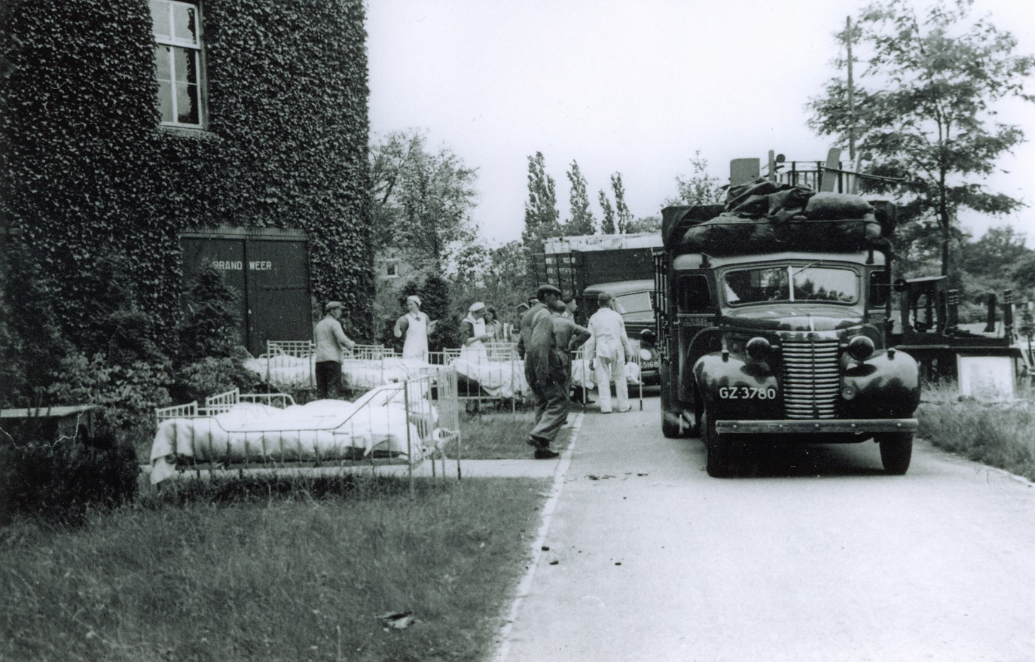
Evacuatie Provinciaal Ziekenhuis Duin en Bosch naar Coudewater, Rosmalen, juni 1942, Museum van de Geest

Het bijzondere historische verhaal wordt in gekleurd met unieke outsider art ter nagedachtenis aan de Duitse kunstenaars, de eerste slachtoffers van het nazi-bewind, het Waarheidsfestival van Willem van Genk en werken uit de Collectie de Stadshof.
Schrijver en programmamaker Splinter Chabot neemt je via de audiotour mee door deze indrukwekkende geschiedenis en deelt wat hem raakt in het heden en verleden. Speciaal voor jongeren tot 27 jaar is de Boekendubbelganger in oorlogstijd ontwikkeld.
Route naar vrijheid
Ter gelegenheid van 80 jaar vrijheid kun je de speciale Route naar Vrijheid volgen door het museum. In elke zaal nodigt een kunstwerk je uit om na te denken over wat vrijheid betekent. Is vrijheid voor iedereen hetzelfde? Kun je vrijheid nemen of is het iets dat je alleen kunt geven? Hoe erg is het als we er verschillend over denken? Vrijheid laat zich lastig in een hokje plaatsen. Daarom nodigen we je aan het einde van de route uit om de Universele Verklaring van de Open Geest te ondertekenen. Want vrijheid begint met een open geest.

Samenwerking Noord-Hollands Archief
In samenwerking met het Noord-Hollands Archief is een bijzondere bruikleen tot stand gekomen. We laten documenten en foto’s zien van de ‘Stichting Volksherstel Haarlem’, een organisatie die voortkwam uit het maatschappelijk steunwerk in de hongerwinter. Direct na de bevrijding staat deze stichting in de startblokken om de oorlogsslachtoffers en bevolking te voorzien van informatie en levensmiddelen. Maar ook helpt het bijvoorbeeld met de medische keuring van de mensen die na de bevrijding terugkeren naar Haarlem.
Ook het Noord-Hollands Archief besteedt aandacht aan 80 jaar vrijheid. Vanaf 22 april 2025 is daar de tentoonstelling Bevrijd! En nu? Het eerste jaar na de oorlog te zien. Brieven, foto’s, rapporten en formulieren uit 1945 en 1946 geven een ongekend inkijkje in de chaotische overgangsperiode naar vrede en vrijheid.

Who Cares? is ook online te zien in onze online tentoonstelling. Bekijk deze op onze website via: https://expo.museumvandegeest.nl/who-cares

Noot voor de redactie
Geïnteresseerde media en persvertegenwoordigers zijn van harte uitgenodigd om de tentoonstelling Who Cares? te bezoeken tijdens de perspreview op woensdag 26 maart om 10.00 uur. Graag aanmeldingen via communicatie@museumvandegeest.nl.
Voor meer informatie, neem contact op met afdeling communicatie, Carine Neefjes neefjes@museumvandegeest.nl of Lotte Tieleman tieleman@museumvandegeest.nl.

